DIREKTNA I OBRNUTA PROPORCIONALNOST

Količnik brojeva a i b , to jest broj a : b = a
b

naziva se razmerom brojeva a i b.

Proporcija je jednakost dve razmere
a : b = c : d
i rešava se tako što se pomnože “spoljašnji sa spoljašnjim ” a

“unutrašnji sa unutrašnjim” članom proporcije:

Primer 1.

Ako je za 5 kg krompira plaćeno 120 dinara, koliko košta 7 kg krompira? Rešenje:
Najpre zapišemo podatke ( kao na slici 1.):
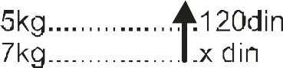

Uvek napišemo strelicu od x na gore! ( slika 2.)

E sad razmišljamo: Da li je x veći ili manji od gornjeg broja? Dakle, ne zanima nas za sad koji je to broj, već samo dal je veći ili manji od gornjeg broja.
Ako 5kg koštaju 120 dinara, onda zaključujemo da 7kg koštaju više dinara. To znači da naša strelica na slici 2. ide od “većeg ka manjem broju” pa tako udarimo i drugu strelicu , od 7kg ka 5kg ( slika 3.)
Sad pratimo smer strelica i napravimo proporciju ( uvek krenite od x da bi vam bilo lakše):

x :120 = 7 : 5
5x = 120 ⋅ 7 Savet: uvek prvo izrazite nepoznatu, da bi eventualno skratili....
24
120 ⋅ 7
5
x =
x = 168 din

Primer 2.

Ako dnevno radi 7 časova, jedan radnik posao završi za 15 dana. Koliko časova dnevno bi radnik trebalo da radi da bi isti posao završio za 12 dana?
Rešenje:

Opet najpre zapišemo podatke ( slika 1.)

Napišemo strelicu od x na gore ( slika 2.)

Sad razmišljamo: Da li je x veći ili manji od gornjeg broja?

15 dana bi radili ako radimo po 7 časova, a ako hoćemo da radimo 12 dana, onda logično moramo dnevno da radimo više časova. Dakle, zaključili smo da strelica ide od “većeg ka manjem broju” pa tako udarimo i drugu strelicu,
od 15 dana ka 12 dana.

Sad pratimo smer strelica:

x : 7 = 15 :12
12x = 7 ⋅15
5
7 ⋅ 15
12
4

x =

Čas ima 60 minuta, a ¾ časa su 45 minuta.

x = 35 = 8 3 časova
4 4
x = 8časa 45minuta

Primer 3.

Od 66 kg prediva dobije se 165 metara tkanine. Koliko se metara tkanine dobije od 112 kg prediva? Rešenje:

Sad pratimo strelice i napravimo proporciju:

x :165 = 112 : 66 66x = 112 ⋅165
x = 112 ⋅165
66
x = 280m

Primer 4.

Zupčanik ima 54 zupca i pravi 84 obrtaja u minutu . Koliko zupca ima zupčanik ako pravi 126 obrtaja i u prenosu je sa prvim?
Rešenje:

Ako su zupčanici u prenosu jedan s drugim, jasno je da se jedan okreće na jednu a drugi na suprotnu stranu.
x : 54 = 84 :126 126x = 84 ⋅ 54 x = 84 ⋅ 54

126
x = 36zubaca

Primer 5.

Jedna prostorija je osvetljena sa 15 sijalica od 60 W. Koliko bi sijalica od 75 W davalo isto osvetljenje? Rešenje:

Pazi: Ako uzmemo jače sijalice, manji broj će davati isto osvetljenje!

x :15 = 60 : 75
75x = 15 ⋅ 60
x = 15 ⋅ 60
75
x = 12 sijalica

Primer 6.

Radeći dnevno po 8 časova ,28 radnika za 17 dana asfaltiraju 5440 metara puta. Koliko dana će raditi 42 radnika na sledećoj deonici puta, dužine 5040 metara radeći dnevno po 7 časova.

Rešenje:

Ovde se radi o takozvanoj produženoj proporciji i postoje više načina da se reši zadatak.

- način

Zapišemo podatke kao da je u pitanju obična proporcija:
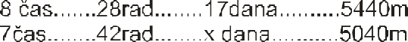

Napišemo strelicu od x na gore kao i obično:
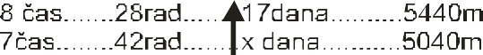

E sad je trik da ovaj podatak posmatramo posebno sa svakim i udaramo strelice:
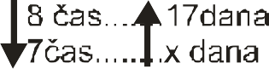

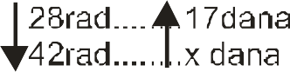

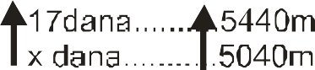

Sad ove strelice prenesemo na početnu postavku:
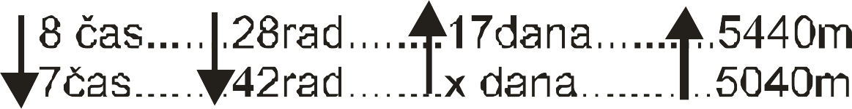

Vi naravno ne morate sve postupno već odmah strelice udarate na početnoj postavki, ali je bitno da svaki podatak posmatrate sa X dana prema 17 dana.
Sad pratimo strelice i pravimo proporciju, ali pazite, podaci se zapisuju jedan ispod drugog:

x :17 = 8 : 7
= 28 : 42
=5040 : 5440

Sad pomnožimo sve spoljašnje i sve unutrašnje ( spoljašnji su uokvireni)

x :17 = 8 : 7
= 28 :
42
=5040 : 5440
x ⋅ 7 ⋅ 42 ⋅ 5440 = 17 ⋅8 ⋅ 28 ⋅ 5040
x = 17 ⋅8 ⋅ 28 ⋅ 5040
7 ⋅ 42 ⋅ 5440
x = 12 dana

Pazi: jednako pišemo ispod jednako!

- način

Ideja ovog drugog načina je da se grupišu podaci.

Obeležimo sa x broj traženih dana. Razmišljamo kolika je cena ( vrednost ) pravljena puta?

Iz rečenice zadatka: Radeći dnevno po 8 časova ,28 radnika za 17 dana asfaltiraju 5440 metara puta,

možemo zaključiti da je vrednost 5440 metara puta u radnim časovima 8*28*17.

Iz druge rečenice : Koliko dana će raditi 42 radnika na sledećoj deonici puta, dužine 5040 metara radeći dnevno po 7 časova, zaključujemo da je vrednost 5040 metara puta u radnim časovima 7*42*X.

Možemo zapisati:
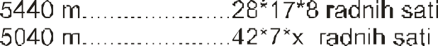
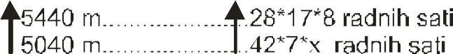

Odavde je proporcija:

(42 * 7 * x) : ( 28 * 17 * 8 ) = 5040 : 5440

I opet se rešenje dobija x = 12 dana.

Vi naravno radite kako smatrate da vam je lakše,to jest onako kako zahteva profesor.

Primer 7.

65 radnika iskopa neki kanal za 23 dana. Posle 15 dana 13 radnika napusti posao. Koliko dana treba onima koji su ostali da završe ostatak posla.
Rešenje:

Ovde ne treba odmah upisivati podatak :

65 radnika.................23 dana već 65 radnika 8 dana

Zašto?

U zadatku se kaže da je posle 15 dana otišlo 13 radnika, što znači da je ostalo 23 – 15 = 8 dana Za donji deo postavke ćemo uzeti 65 – 13 = 52 radnika a nepoznata je x dana.
Dakle:

x : 8 = 65 : 52
52x = 65 ⋅8
x = 65 ⋅8
52
x = 10 dana

Još jedna stvar o kojoj morate voditi računa je sledeća: Ovde nas u zadatku pitaju koliko treba dana da se zavrći ostatak posla, i tu je odgovor 10 dana.
Medjutim, da je bilo pitanje za koliko dana bi ceo posao onda bio završen, odgovor bi bio 15 + 10 = 25 dana.

Još jedna napomena, najčešći slučajevi obrnute proporcionalnosi su: Broj radnika utrošak vremena
Brzina kretanja vreme putovanja

Zupčanici broj obrtaja

